Роль радио и телевидения в системе средств массовой информации
Шестиклассники посетят музей, посвящённый российским учёным в области радиотехники, Благодаря их труду и открытиям, Россия занимает одно из ведущих мест в радиотехнике и кибернетике Школьники узнают, как работает радио, как устроены телевизоры, музыкальные центры, светомузыка, мобильные телефоны. Как начиналось радио- и телевещание в НН? В реальной обстановке телестудии ТК «ВОЛГА» ребята смогут представить себя в роли телеведущего, оператора, режиссера и художника. Пройдутся по скрытым от посторонних глаз павильонам, где можно увидеть, как создается все то, что мы видим на экране телевизора.
Предмет: Русский Язык. Обществознание. Информатика. ОБЖ
Тема: Где работают слова? Профессиональная лексика. Человек познает мир. На пути к жизненному успеху, общение с людьми разных возрастов. Человек и информация. Способы подачи сигналов бедствия. Обеспечение бытовых потребностей
Формат: Интерактивная экскурсия
Продолжительность: 4 часа.
Маршрут: по Нижнему Новгороду
Место проведения: , НН радио, ТК Волга
В стоимость экскурсии входит:
- экскурсионное обслуживание (включая билеты в музей и услуги гида)
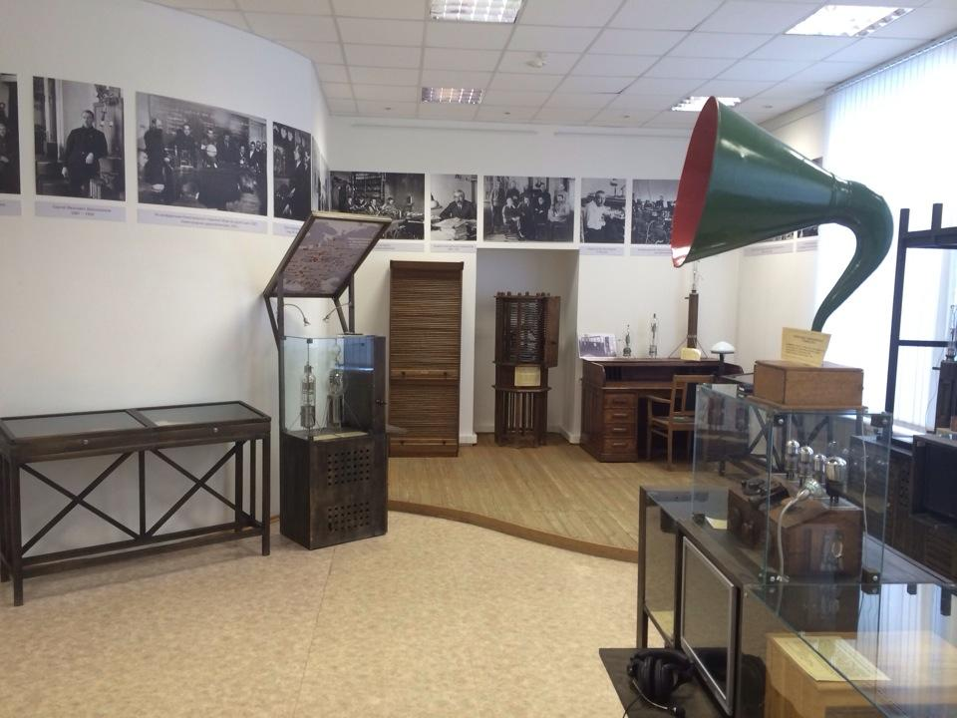
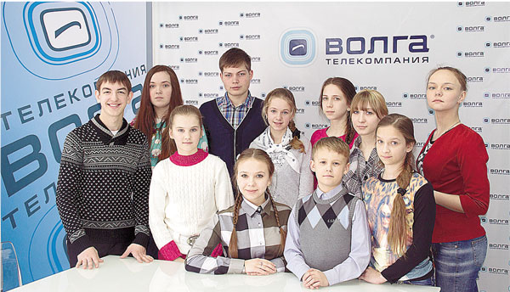
- транспортное обслуживание автобусом (не более 4 часов)

